专利申请技术交底书
发明名称 | 一种基于自适应稀疏门控的序列处理与优化方法、系统及介质
第一发明人姓名及其身份证号 | 徐明阳  320402199904223718
共同发明人姓名
申请单位
申请类型 | 发明 1 实用 外观
技术问题联系人的联系方式 | 姓名：徐明阳
 | 电话：13151320341
 | Email：2947851727@qq.com
一、 本发明的简述（分别仅用一句话回答下面每个问题）
1、本发明解决了什么技术问题？
针对长序列数据处理，现有深度学习模型在计算效率与长程建模能力之间存在不可调和的矛盾：纯 RNN 模型在长序列上存在记忆遗忘和优化困难，而全注意力 Transformer 模型在推理时存在 $O(N^{2})$ 的计算冗余及 KV Cache 显存瓶颈。

2、本发明是如何解决上述技术问题的？
通过提出一种热力学门控网络（TGN）架构，该架构在标准注意力层内部并行引入了一个线性复杂度的惯性通道（RNN），并利用一个自适应门控单元（类似于麦克斯韦妖）根据输入数据的即时信息熵（或几何秩），仅在预测误差或不确定性超过阈值的稀疏关键时刻激活高能耗的几何通道（Attention），从而实现计算资源的动态按需分配。

3、本发明解决上述技术问题后带来的有益效果和优点是什么？
本发明在保持与全注意力模型相当的长程依赖捕捉能力（高准确率）的同时，将推理阶段的平均计算复杂度降低至接近 $O(N)$（例如门控开启率 <10%），大幅减少了推理延迟与显存占用，并赋予了模型在端侧设备上的低功耗运行能力以及针对持续学习场景的结构化抗遗忘特性。

二、 详细介绍与本发明相关的技术背景，并描述与本发明最接近的现有技术是什么样的，例如，包括哪些组成部分，结构如何、连接关系如何，如何操作和工作的。
本发明属于人工智能与深度学习领域，特别是涉及处理长序列数据（如自然语言文本、基因组序列、机器人传感器流）的神经网络架构。当前主流的解决方案是基于 Transformer 架构的大语言模型（如 GPT、Llama）。Transformer 的核心是 自注意力机制 (Self-Attention)，它允许序列中的每个元素直接与所有其他元素进行交互，从而捕捉全局依赖关系。
2. 最接近的现有技术（Prior Art）：
与本发明最接近的现有技术是 混合专家模型 (Mixture of Experts, MoE) 或 线性注意力变体 (Linear Attention / SSMs，如 Mamba)。
以 Mamba (状态空间模型) 为例，其作为一种典型的线性复杂度模型，结构如下：
组成部分：主要由线性时不变系统（LTI）模块构成，包含输入投影层、卷积层、状态空间递归单元（SSM Core）和输出投影层。
连接关系：数据以流式方式依次通过各层。核心 SSM 单元通过一个固定的隐藏状态 $h_{t}$（通常维度较小）来传递历史信息，形式为递归方程 $h_{t}=Ah_{t−1}+Bx_{t}$。
工作原理：模型在推理时，不需要回顾历史输入，仅依赖当前输入 $x_{t}$ 和上一时刻的压缩隐状态$h_{t−1}$ 来预测输出。这实现了$O(N)$ 的线性和内存复杂度。
以 H2O (Heavy Hitter Oracle) 为例，其作为一种稀疏注意力优化技术：
工作原理：在标准 Transformer 推理过程中，实时维护一个 KV Cache 池。在每一步计算 Attention Score 后，根据得分高低，动态丢弃那些得分较低的 Token 的 KV 值，仅保留“重度命中者”（Heavy Hitters）。

三、 现有技术存在缺点和问题是什么？这些缺点和问题是什么原因产生的。
1. 纯 RNN/SSM (如 Mamba) 的缺点：
缺点：在处理复杂联想回忆 (Associative Recall) 或 极端长程依赖 任务时，性能显著下降，甚至出现“容量崩塌”现象（即无法记住早期的关键信息）。
原因：这是由其 “固定状态容量” (Fixed State Capacity) 导致的物理瓶颈。SSM 试图将无限长的历史信息压缩进一个固定大小的隐状态向量 $h_{t}$ 中。根据信息论，当历史信息的熵超过 $h_{t}$ 的容量上限时，必然发生有损压缩（Lossy Compression），导致细节丢失。它缺乏一种机制来“回看”原始历史数据。
2. 标准 Transformer 的缺点：
缺点：推理成本极高，且 显存占用随序列长度平方级增长 ($O(N^{2})$)。这使得在端侧设备上无法运行长上下文模型。
原因：这是由其 “全连接拓扑” (Fully Connected Topology) 决定的。它假设序列中“所有位置对所有位置”都重要，强制计算完整的 Attention 矩阵，即使对于大量的局部依赖（如语法停顿）也不例外，造成了巨大的热力学算力浪费。
3. 现有稀疏算法 (如 H2O) 的缺点：
缺点：存在 “灾难性遗忘” 风险，且 硬件加速困难。
原因：
遗忘原因：H2O 是 “后验丢弃”。一旦某个 Token 被认为暂时不重要而丢弃，它就永久消失了。如果未来某个时刻突然需要用到它（例如长篇小说结尾呼应开头），模型无法找回，因为 Cache 已经被清空，且没有像 RNN 那样的兜底记忆机制。
硬件原因：H2O 产生的稀疏模式是 非结构化 (Unstructured) 的（内存地址不连续），导致 GPU/NPU 的内存读取效率极低，往往“省了计算量但没省时间”。
总结：现有技术要么“记得住但算得慢”（Transformer），要么“算得快但忘得快”（RNN/SSM），要么“试图省钱但容易丢三落四”（H2O）。本发明正是为了解决这一“不可能三角”。

四、 本发明是如何解决现有技术中存在的缺点和问题的？
（对应现有技术中存在的所有缺点和问题，一一简单地描述本发明是如何解决上述技术问题的，简单描述解决这些问题和缺点之后，简单为本发明带来了什么有益的技术效果）
1. 针对“纯 RNN/SSM 记忆容量不足”的问题：
解决方案：本发明在 RNN 惯性通道之外，引入了一个并行的 “几何通道” (Attention)。并通过门控机制，允许模型在 RNN 记忆模糊或预测误差过大时，瞬间开启几何通道，直接对原始历史数据进行全局检索。
有益效果：突破了 RNN 的固定状态瓶颈，实现了 “无限长程记忆”。只要显存允许，模型可以随时回溯到序列的起点，保证了在复杂推理任务（如多跳问答）中的高准确率。
2. 针对“标准 Transformer 计算冗余与显存爆炸”的问题：
解决方案：本发明引入了一个基于信息熵的 “自适应门控单元” (Maxwell's Demon Gate)。该单元能够识别序列中的“平庸时刻”（低熵区）和“关键时刻”（高熵区）。在绝大多数（如 90%）的平庸时刻，系统自动关闭 Attention 计算，仅使用线性的 RNN 通道。
有益效果：将推理阶段的平均计算复杂度从 $O(N^{2})$ 降低至接近 $O(N)$。大幅减少了矩阵乘法运算量和 KV Cache 的显存占用，使得在同等硬件下，模型的推理吞吐量提升数倍，且能支持更长的上下文窗口。
3. 针对“现有稀疏算法（H2O）灾难性遗忘与硬件不友好”的问题：
解决方案：
抗遗忘：本发明保留了 RNN 隐状态作为“兜底记忆”。即使 Attention 关闭或 Cache 被卸载，RNN 依然维护着对环境的连续建模（物体恒常性）。当需要时，门控可以基于 RNN 的状态重新激活对历史数据的关注，而不是像 H2O 那样永久丢失信息。
硬件友好：本发明的稀疏性是 “时间分块” (Temporal Blocking) 的。即在某个时间步整层关闭或开启，保持了矩阵运算的连续性（Structured Sparsity），非常适合 GPU/NPU 的并行加速，避免了非结构化稀疏带来的带宽浪费。
有益效果：实现了 “无损稀疏”。在大幅降低功耗的同时，保证了模型的鲁棒性和服务的连续性，特别适合端侧设备和实时控制系统。
4. 针对“持续学习中的灾难性遗忘”问题：
解决方案：本发明采用了 “双通道异构架构”。在学习新知识时，可以冻结承载通用逻辑的 RNN 通道，仅微调承载特定事实的 Attention 通道。
有益效果：实现了 “结构化增量学习”。新知识的注入不会破坏旧知识的逻辑基座，使得模型能够低成本地适应新领域，延长了模型的生命周期。
五、 请提供附图
（附图越多越好，并且指出附图中的元件的名称，最好提供能够编辑的CAD格式、或VISIO格式）
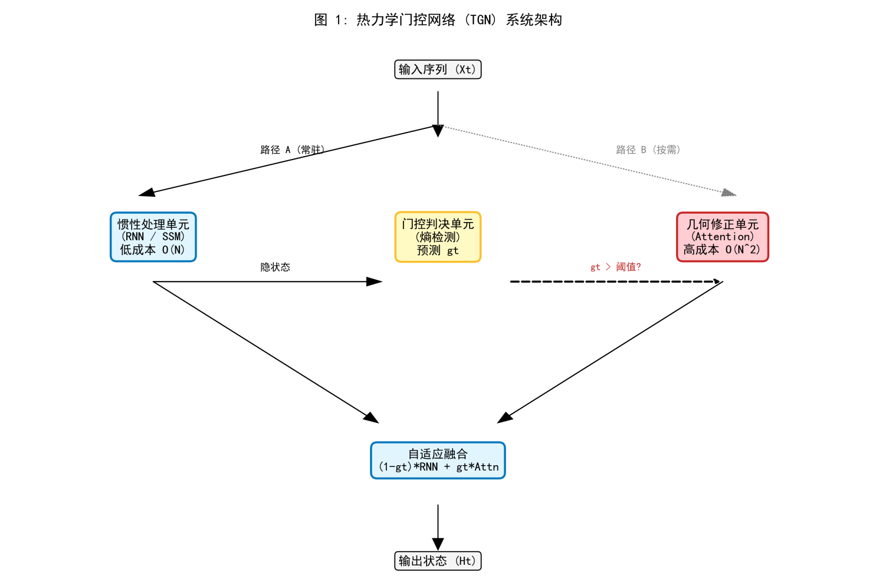
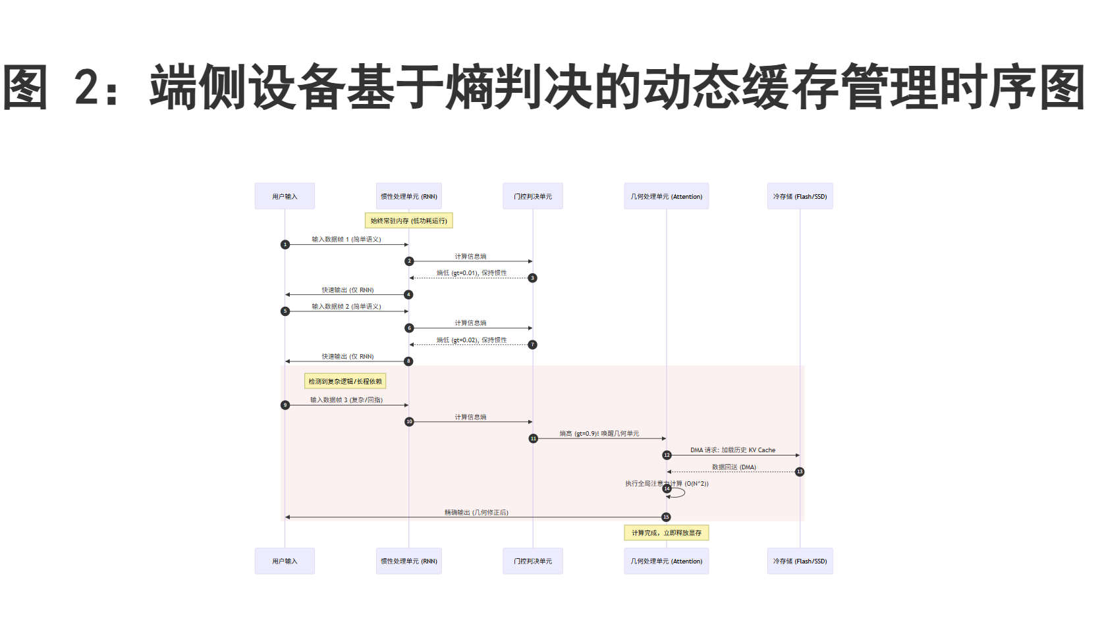

六、 本发明技术方案的详细阐述，应该结合附图进行详细说明，尤其是详细描述本发明如何解决了现有技术中存在的上述问题和缺点，并且详细描述与现有技术相比，本发明的有益效果是什么）
（组成部分、结构说明、原理说明、动作关系说明、步骤说明等）
本发明提供了一种热力学门控网络（Thermodynamic Gated Network, TGN）架构。其核心思想在于利用热力学中的“自由能最小化”原理，自适应地在两种计算模式之间切换：低能耗的惯性模式（RNN）与高能耗的几何模式（Attention）。
1. 系统核心组成与结构（结合图1、图2）
本发明的处理单元主要包含三个并行或串行耦合的子模块：
惯性处理模块 (Inertial Module)：
结构：采用循环神经网络（RNN）、门控循环单元（GRU）或状态空间模型（SSM）。
功能：负责处理序列中的局部依赖、语法结构及低熵信息。其计算复杂度为 $O(N)$，且仅维护一个固定大小的隐状态 $h_{t}$。
物理意义：模拟物理系统在势能面上的“惯性滑行”，无需消耗额外能量来改变拓扑结构。
门控判决模块 (Gating Module)：
结构：一个轻量级的多层感知机（MLP），输入为当前的惯性隐状态 $h^{rnn}t$ 或当前输入 $x_{t}$。
功能：充当系统的“麦克斯韦妖”。它实时计算当前状态的信息熵或预测不确定性，并输出一个标量门控系数 $g_{t}∈[0,1]$。
动作关系：当 $g_{t}$ 低于预设阈值（如 0.1）时，系统判定当前为“平庸时刻”，直接跳过后续计算；当 $g_{t}$ 高于阈值时，触发几何模块。
几何修正模块 (Geometric Module)：
结构：采用标准的点积自注意力机制（Dot-product Attention）。
功能：负责处理长程依赖、复杂联想及高熵信息。其计算复杂度为 $O(N^{2})$（局部），能够建立任意两点间的直接连接。
物理意义：模拟物理系统通过构建“非局部捷径”（Einstein-Rosen Bridge）来逃离局部极小值或进行全局重整化。
2. 工作原理与步骤流程（结合图1）
本发明的推理过程遵循以下步骤：
步骤 S1（惯性演化）：输入数据 $x_{t}$ 首先通过惯性模块，更新隐状态 $h^{rnn}t$。此步骤始终执行，确保了系统对环境的连续感知（物体恒常性）。
步骤 S2（熵判决）：门控模块根据 $h^{rnn}t$ 评估当前的“惊奇度”。如果 RNN 能够自信地预测下一个 Token（低熵），则 $g_{t}→0$；反之，若 RNN 感到“困惑”（高熵），则 $g_{t}→1$。
步骤 S3（按需激活）：
若 $g_{t}≈0$：几何模块被物理旁路（Bypass），不进行矩阵乘法，显存中不分配新的 KV Cache。
若 $g_{t}>0$：几何模块被激活，读取历史 KV Cache 进行全局检索，生成修正向量 $h^{attn}t$。
步骤 S4（流形融合）：最终输出为两者的加权和：$h_{out}=(1−g_{t})h^{rnn}+g_{t}h^{attn}$。
3. 热力学损失函数的构建与训练机制（结合图3 / 公式说明）
本发明区别于现有混合模型的关键在于其训练机制。本发明不依赖人工设计的启发式规则（如固定步长稀疏），而是通过构建一个热力学自由能损失函数，迫使网络在端到端的反向传播训练中自发涌现出最优的门控策略。
系统的总优化目标（损失函数 $ℒ$）定义为预测误差（势能）与计算消耗（熵/功耗）的加权和：
$$ℒtotal=ℒtask(θ,ϕ)+λ⋅ℒsparsity(ϕ)$$
其中：
$θ$ 表示惯性模块（RNN）和几何模块（Attention）的参数；
$ϕ$ 表示门控判决模块的参数；
$λ$ 为预设的热力学正则化系数（即“计算温度”）。
具体组成部分详解：
（1）任务预测损失 $ℒtask$（内能项）：
* 定义：衡量模型输出 $h_{out}$ 对真实标签 $y$的预测准确度，通常采用交叉熵损失（Cross-Entropy Loss）。
作用：该项驱动系统开启几何模块。当遇到惯性模块无法处理的复杂依赖时，$ℒtask$ 会急剧上升，为了最小化该损失，梯度下降会迫使门控值 $g_{t}$ 增大，从而引入 Attention 进行修正。
（2）稀疏性惩罚损失 $ℒsparsity$（熵项/功耗项）：
* 定义：衡量系统当前的计算资源消耗，采用门控激活值的 L1 范数：
$$ℒsparsity=\frac{1}{T}{\sum{t=1}}^{T}|g_{t}|$$
作用：该项充当“热力学阻力”或“电费”。它对任何非零的门控值 $g_{t}$施加惩罚，持续压制几何模块的激活。只要$ℒtask$ 的下降收益不足以抵消 $λ$ 的惩罚成本，该项就会迫使 $g_{t}$ 趋向于 0。
（3）自适应博弈机制：
本发明的训练过程本质上是上述两项损失的博弈过程：
对于简单样本（低惊奇度）：惯性模块足以准确预测，$ℒtask$ 较小，开启几何模块带来的收益 $Δℒtask$ 小于惩罚 $λ$，因此系统收敛至 $g_{t}=0$（省电模式）。
对于困难样本（高惊奇度）：惯性模块预测失效，$ℒtask$很大，开启几何模块能显著降低误差，使得收益 $Δℒtask>λ$，因此系统发生相变，收敛至 $g_{t}=1$（高性能模式）。
4. 解决问题的有益效果详解
解决计算冗余：通过步骤 S2 和 S3，本发明在处理简单序列时自动退化为 RNN。实验表明（，在大模型中门控开启率可低至 5%，这意味着 95% 的时间都在省电。
解决记忆遗忘：通过引入几何模块，系统在关键时刻（如需要回忆很久以前的名字）能够突破 RNN 的遗忘瓶颈，实现精确保真。
解决硬件效率：通过步骤 S1 的始终运行，RNN 隐状态充当了“L1 缓存”，即使 Attention 关闭，上下文信息也不会丢失，避免了 H2O 等算法的内存颠簸问题。
七、 本发明的关键点和保护点是什么？
（具体可以是根据第六部分能给本发明带来有益效果的关键技术点）
1.双通道异构架构及其级联组合：
关键点：在神经网络的同一层级或处理单元内，同时集成“线性复杂度处理单元”（如 RNN、SSM、线性 Attention，用于处理惯性/局部信息）和“二次复杂度处理单元”（如标准 Softmax Attention，用于处理几何/全局信息）。
保护点：任何通过并行或串行方式耦合这两种异构单元，并利用门控机制进行动态混合的序列处理系统。
2.基于状态评估的先验触发机制（Predictive Gating）：
关键点：门控信号的生成是“先验”的（即在执行高成本计算之前），基于当前系统的内部状态特征（包括但不限于信息熵、预测不确定性、梯度范数、隐状态能量或秩）实时计算得出。
保护点：区别于 H2O 等算法的“后验筛选”（先算再扔），本发明保护所有基于“预判”来跳过或激活高成本计算单元的方法。
3.惯性兜底的缓存管理机制（针对端侧设备）：
关键点：利用线性单元的隐状态作为“L1 缓存”常驻内存，而将非线性单元所需的历史键值对（KV Cache）作为“L2 缓存”置于冷存储中。
保护点：一种动态存储调度方法，其特征在于仅当门控信号激活时才加载 L2 缓存，且在加载延迟期间利用 L1 缓存维持服务的连续性（物体恒常性）。
4.热力学两阶段训练方法：
关键点：模拟物理退火过程，训练初期不施加稀疏惩罚（绝热预热），训练后期逐渐增加稀疏惩罚（等温压缩）。
保护点：任何利用时变正则化权重来诱导神经网络自发涌现结构化稀疏模式的训练流程。
5.结构化持续学习方法（针对增量更新）：
关键点：利用架构的异构性，在学习新任务时冻结线性单元（保护逻辑基座），仅微调非线性单元（更新事实知识）。
保护点：一种基于参数部分冻结和门控校准的模型微调方法，用于解决灾难性遗忘问题。
6.基于混合流形的特征表示数据结构：
关键点：一种中间特征表示，同时包含紧凑的低维状态向量（Dense State）和稀疏的高维键值对集合（Sparse KV）。
保护点：用于在异构计算芯片（如 NPU + CPU）之间传输或存储序列状态的数据格式标准。

八、 针对第四部分的技术方案，是否还有其他替代方案同样能解决现有技术中存在的上述问题和缺点？

